**DDR 压力测试工具使用说明**

1. 压力测试工具说明

在测试包中有两个测试工具QMESA_64和memtester。QMESA_64是高通提供的内存压力测试工具，适用于ARMv8-64位平台，主要是针对cache和memory压力测试的工具。memtester是开源的内存测试工具，主要是捕获内存错误和一直处于很高或者很低的坏位,其测试的主要项目有随机值,异或比较,减法,乘法,除法,与或运算等等。

目前这两个工具都通过脚本run.sh来运行。

2. 使用方法：

在测试工具包中运行测试脚本run.sh，命令如下：



QMESA_64测试的时间设定为24小时。

memtester测试的内存大小是2G，循环次数是20次。

3. 结果判定：

3.1 测试成功

3.1.1 QMESA_64测试成功的结果如下：

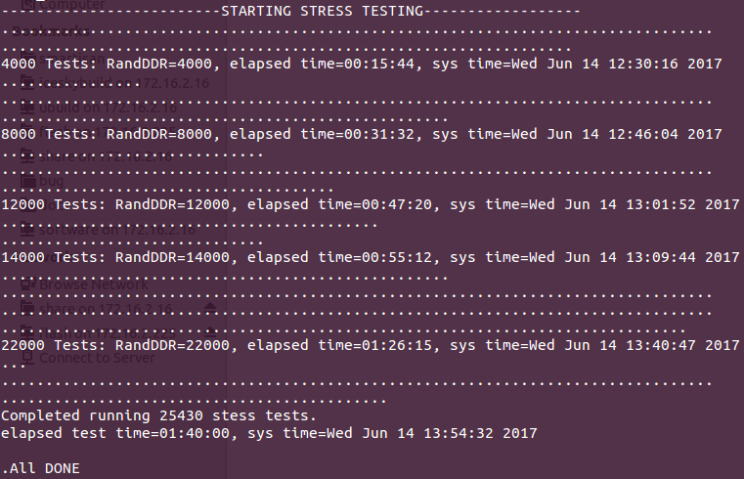

3.1.2 memtester测试成功的结果如下：

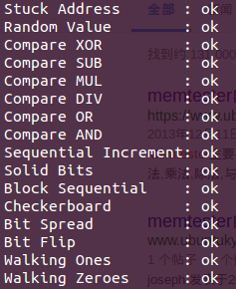

注意： 测试出现其他结果，需要保存log，并通知开发工程师进行进一步分析。